 | LICEO STATALE  Veronica Gambara  liceo linguistico - liceo musicale - liceo delle scienze umane  LICEO MADE IN ITALY (SERALE)  Via V. Gambara 3 - 25121 Brescia  Cod. meccanografico BSPM020005 – C.F. 80049650171  Cod. IPA istsc_bspm020005 – Cod. Unico fatturazione UFNB18  E-mail bspm020005@istruzione.it – PEC bspm020005@pec.istruzione.it  www.liceogambara.edu.it | 

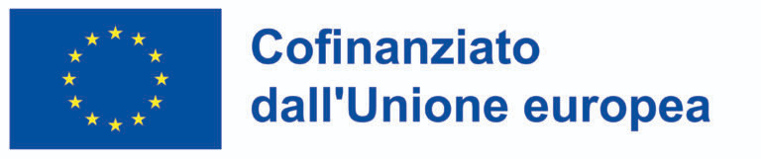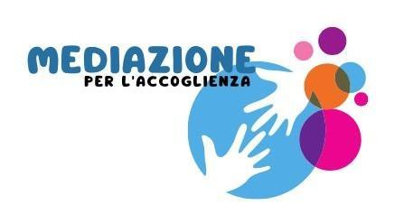

ALLEGATO F

AUTORIZZAZIONE al TRATTAMENTO dei DATI PERSONALI e PRIVACY
Regolamento Europeo 2016/679 GDPR

Il/La sottoscritto __________________________________________________________________

nato/a a _____________________________________________________ il __________________

residente a ___________________________________ in _________________________________

in servizio nell’istituto consorziato ___________________________________________________

e partecipante al progetto ERASMUS+, Azione KA121, a.s. 2026/2027 - Cod. Progetto 2026-1-IT02-KA121-SCH-000433242

AUTORIZZA

ai sensi e per gli effetti del Regolamento Europeo 2016/679 GDPR, con la sottoscrizione del presente modulo, il proprio consenso al trattamento dei dati personali forniti all’Istituzione scolastica per il rilascio dell’EUROPASS MOBILITY, che potranno essere comunicati ad altri soggetti pubblici e/o privati unicamente in forza di una disposizione di legge o di regolamento.
Il Titolare del trattamento è l’istituzione scolastica Liceo Veronica Gambara, avente personalità giuridica autonoma e legalmente rappresentata dal Dirigente Scolastico prof.ssa Patrizia Schiffo, email BSPM020005@ISTRUZIONE.IT, tel 0303775004

DATA_______________________ (Firma)_______________________________
(Firma ) _______________________________

